|  |  |  |  |  |  |
| --- | --- | --- | --- | --- | --- |
| **주차** | 1주차 | **기간** | 12.29~01.04 | **지도교수** | (서명) |
| 이번주 한일 요약 | 예전에 작업했던 모델에 문제가 생겨 다시 졸업 작품 플레이어 캐릭터 디자인을 위한 인체 모델링(남,녀) | | | | |

<상세 수행내용>

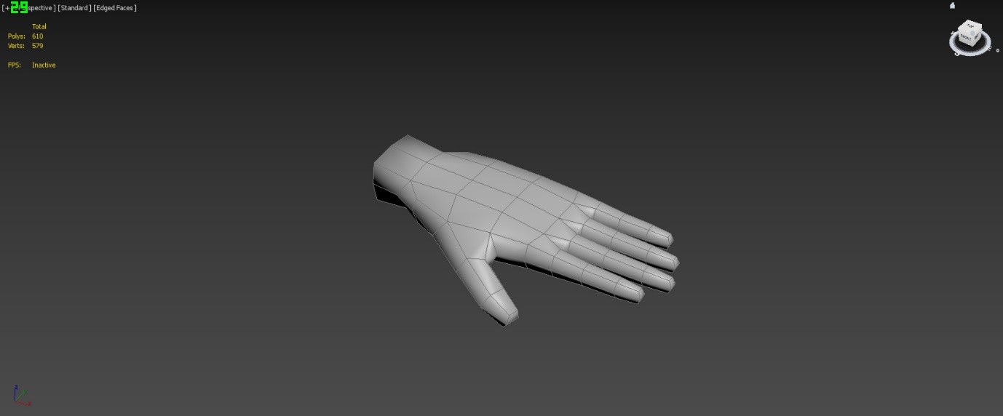

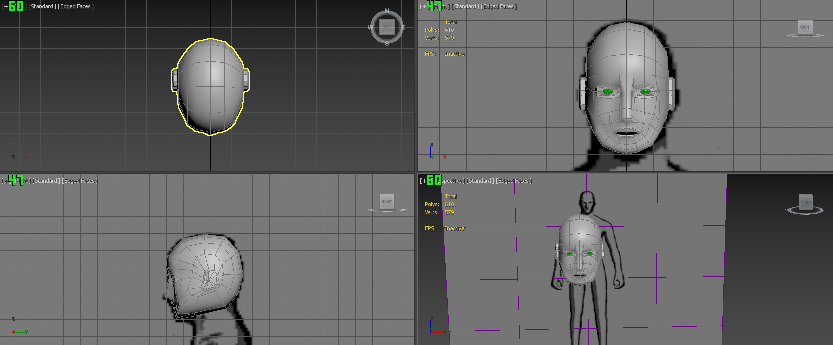

|  |  |  |  |
| --- | --- | --- | --- |
| **문제점 정리** | -이전 제작 모델의 엣지 및 구조 문제 발생 | | |
| **해결방안** | -어차피 얼굴과 향상된 모델을 위해서는 새로 제작하는 쪽이 빠르다고 판단, 새로 제작 시작 | | |
| **다음주차** | 2주차 | **다음기간** | 01.05~01.11 |
| **다음주 할일** | 캐릭터 디자인 구상 | | |
| **지도 교수**  **Comment** |  | | |